Beispiel 8

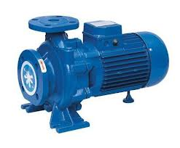

Eine elektrische Kreiselpumpe entleert einen Wasserbehälter in 1

Stunden.

Wie viel Minuten benötigen dafür drei gleichzeitig arbeitende Pumpen, die alle dieselbe Leistung bringen ?